Блог Гончаровой Оксаны Владимировны для всех, кому интересно творческое участие в конкурсах, выставках и проектах

Блог Гончаровой Оксаны Владимировны является авторским тематическим блогом, выполняющим просветительскую функцию по развитию экологической деятельности и формированию экологической культуры.

URL блога: http://oksanagoncharova05.blogspot.com/

Наполнение сайта:
— наличие собственных (авторских) материалов по проведению экологических конкурсов, ведению экобуклета и отражению экологической жизни;
— наличие достоверной информации об экологических мероприятиях, содержащих ссылки на первоисточники,
— наличие актуального материала о предстоящих экологических праздниках и конкурсах,
— соблюдение авторских прав, представленное обязательным наличием ссылок при размещении информации на сторонние конкурсы,
— сопровождение каждого сообщения качественным иллюстративным отчетным материалом;
— грамотность и целостность текстового наполнения,
— возможность обратной связи в комментариях,
— использование интерактивных сервисов в представлении материала (опросы, гостевые и иные функции, ярлыки быстрого поиска информации, интерактивные ссылки и изображения, комментарии, статистика просмотров сообщений и гостей, живой календарь),
—инновационность образовательных онлайн-технологий экологических воспитательных мероприятий.

Блог создавался для популяризации экологической грамотности молодежи как платформа для Международного творческого экологического проекта «ЭКО».

Из отзывов:
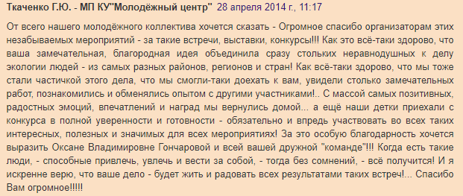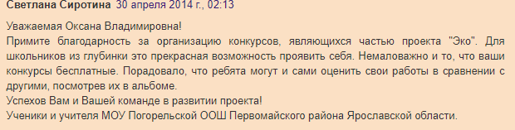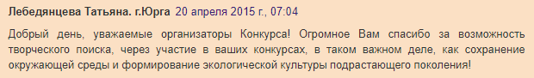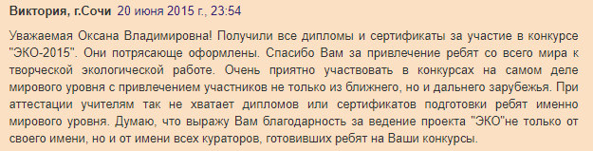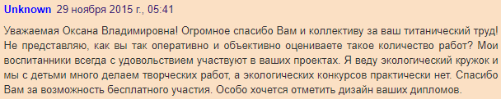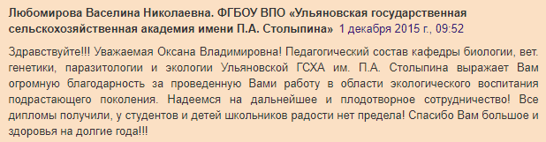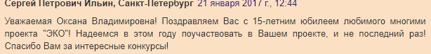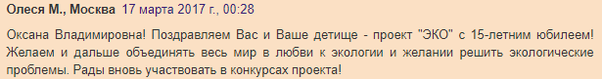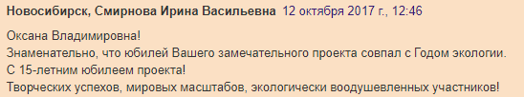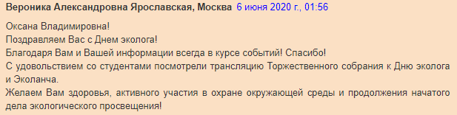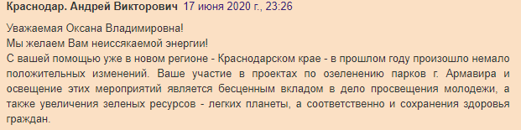

Благодарю всех друзей, поддержавших меня в создании и развитии экологического проекта "ЭКО", Группу энтузиастов, входящих в Экспертный совет проекта, юных экологов – участников проекта и их кураторов и хочу пожелать успехов во всех дальнейших начинаниях, нескончаемого вдохновения в реализации экологический мероприятий и формировании экологической культуры!

